**SEGUNDO EXAMEN PARCIAL**

**Fecha máxima de entrega: 9 de diciembre 2020**

Grupo:

**Criterios de evaluación:** (a) Conocimientos: contenido, representatividad del tema, manejo de la teoría, interpretación tema, pulcritud en el análisis, argumentación, consultas bibliográficas, la ampliación de los temas y los aportes originales. (b) Redacción: organización del contenido, sintaxis, utilización de nexos, ortografía, uso de vocabulario apropiado. (c) Presentación: prolijidad, claridad, cumplimiento en los plazos de entrega.

Para que el examen se considere aprobado debe cumplir simultáneamente las dos condiciones siguientes:

1. Obtener como mínimo el 50% en cada uno de los ejercicios que lo componen.

***Nota importante***: Si UN ejercicio está SIN HACER en su totalidad, el examen se desaprueba en SU TOTALIDAD.

2. Obtener un puntaje mínimo de 60/100 puntos en el total.

3. El examen se deberá hacer en formato Word y enviar en archivo Word – Se debe realizar a continuación del examen enviado original, debajo está el formato a seguir.

**No se aceptan los exámenes recibidos fuera del tiempo máximo de entrega ni los que no tengan el nombre y apellido del autor**

FORMATO PARA SEGUIR EN LA CONFECCIÓN DEL EXAMEN DOMICILIARIO:

Ejercicio 1 – ENUNCIADO DEL EJERCICIO –

RESPUESTA DEBAJO DEL ENUNCIADO -

**Ejercicio 1 (20 puntos)**

Actividad individual

Buscar información oficial respecto a la distribución del ingreso de dos lugares distintos (pueden ser nacionales o subnacionales) o del mismo lugar en diferentes momentos del tiempo, para resolver los ejercicios que se presentan a continuación:

a. Complete una tabla similar a la presentada debajo, indicando en el lugar correspondiente a “primer y segundo caso” el lugar y momento del tiempo seleccionado.

|  |  |  |  |  |  |  |
| --- | --- | --- | --- | --- | --- | --- |
| Grupo decílico | % de hogares | **% acumulado** de hogares | % de ingresos (primer caso) | **% acumulado** de ingresos (primer caso) | % de ingresos (segundo caso) | **% acumulado** de ingresos (segundo caso) |
| 1 | 10,0 |  |  |  |  |  |
| 2 | 10,0 |  |  |  |  |  |
| 3 | 10,0 |  |  |  |  |  |
| 4 | 10,0 |  |  |  |  |  |
| 5 | 10,0 |  |  |  |  |  |
| 6 | 10,0 |  |  |  |  |  |
| 7 | 10,0 |  |  |  |  |  |
| 8 | 10,0 |  |  |  |  |  |
| 9 | 10,0 |  |  |  |  |  |
| 10 | 10,0 |  |  |  |  |  |

Inserte el link de la página de la cual extrajo los datos:

b. Grafique las Curvas de Lorenz para cada caso.

c. Analice los datos y las curvas, y establezca cuál de los dos casos presentados tiene una distribución del ingreso más equitativa.

d. Establezca para cada caso: ¿Qué porcentaje del ingreso posee el 20% más rico y cuánto el 20% más pobre? ¿Qué porcentaje del ingreso posee el 30% más rico y cuánto el 50% más pobre?

e. Haga un análisis descriptivo respecto al punto anterior y a los datos que en general arroja el cuadro, realizando los comentarios que crea significativos según los casos que haya seleccionado.

f. En comparación ¿cómo debiera ser el coeficiente de Gini para cada caso?

**Ejercicio 2 (20 puntos)**

Actividad individual

Extraiga un párrafo de alguna noticia actual en la que se presente un caso que corresponda a una política monetaria expansiva y a una restrictiva, y con ello complete cuadro siguiente:

|  |  |  |  |  |  |
| --- | --- | --- | --- | --- | --- |
| CASO  (incluir link de la noticia) | Política Monetaria | Instrumento de Política Monetaria utilizado | Gráfico de equilibrio de mercado hipotético representando la nueva situación luego de la política aplicada | Variables económicas que se intentan afectar positivamente con la política aplicada | Posibles efectos negativos de la política aplicada |
|  | Expansiva |  |  |  |  |
|  | Restrictiva |  |  |  |  |

**Ejercicio 3 (20 puntos, 5c/u)**

Actividad grupal

Jorge y Juan, abandonados en una especie de isla, utilizan piedras como dinero. El año pasado Jorge capturó 300 peces y 5 jabalíes. Juan recogió 200 manojos de plátanos. En esta economía que han establecido Jorge y Juan, los peces se venden a una piedra cada uno, los jabalíes a 10 piedras y los plátanos a 5 el manojo. Jorge pagó a Juan un total de 30 piedras por ayudarlo a buscar cebo para pescar y también compró 5 de los manojos de plátanos de Juan a 30 piedras cada uno.

1. ¿Cuál es el PIB de la isla en que viven Jorge y Juan expresado en piedras?

HACER TODO A RENGLÓN SEGUIDO

b. ¿Por qué los economistas utilizan valores de mercado cuando calculan el PIB?

c. ¿Por qué los economistas utilizan el PBI real y no el nominal? Explique

d. Ahora considere que esta economía en que viven Jorge y Juan produce sólo un bien. En el año 1 la cantidad producida es C1 y el precio es P1. En el año 2, la cantidad producida es C2 y el precio es P2. En el año 3, la cantidad producida es C3 y el precio es P3. El año 1 es el año base. Responda a las siguientes preguntas en términos de estas variables. (**1.25 c/u**)

i. ¿Cuál es el PBI nominal para cada uno de estos tres años?

ii. ¿Cuál es el PBI real para cada uno de estos tres años?

iii. ¿Cuál es el deflactor del PBI para cada uno de estos tres años?

iv. ¿Cuál es la tasa del porcentaje de crecimiento anual del PBI real del año 2 al año 3?

**Ejercicio 4 (20 puntos, 5 c/u))**

Actividad grupal

1. En las clases se analizaron tres factores claves que generaron la recesión 2007-2009.
2. ¿Cómo se explicaría la creación de una burbuja inmobiliaria a partir del concepto de los espíritus animales de Keynes?

RESPONDER TODO A RENGLÓN SEGUIDO

1. Explicar cómo la recesión impactó a los componentes del consumo e inversión de la demanda agregada
2. Dado que en recesión suele aumentar la pobreza y disminuir el nivel de ingresos, se tiende a pensar que el gobierno debería aumentar los impuestos para llevar a cabo una política redistributiva más activa y fuerte. Explique los fallos del razonamiento de esta creencia.

Actividad individual

En las actividades de las clases se le dieron dos gráficos, entre otros, a explicar. Ahora relacione los siguientes gráficos, explicando:

1. Cuál fue el factor que permitió la performance observada en ambos gráficos
2. Explique cómo se denomina ese proceso ofreciendo una definición en sus propias palabras

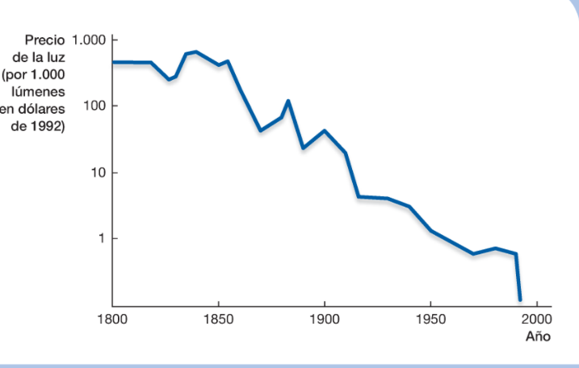

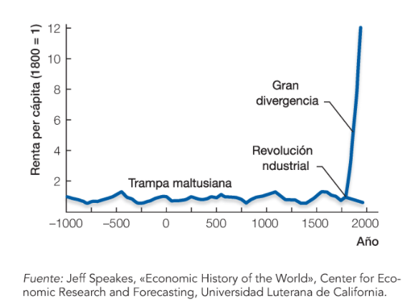

**Ejercicio 5 (20 puntos, 4 c/u)**

Actividad grupal

En 1672, cuando el ejército de Luis XIV se aproxima a Ámsterdam, los mercaderes corrieron a sacar su riqueza del banco. Sin embargo, “todos los que pidieron su dinero lo recibieron en pago y al ver lo que pasaba prefirieron dejarlo. Como se observaría muchas veces en el futuro, mucha gente que necesita desesperadamente su dinero del banco deja de necesitarlo cuando está segura de que lo tiene a su disposición” … Con el tiempo, las cosas tomaron un rumbo peor. Siempre había existido una franca camaradería entre el alcalde y los miembros del Senado de la ciudad de Ámsterdam, que, más que incidentalmente, poseían el banco, y los directores de la Compañía Holandesa de las Indias Orientales. Con frecuencia, eran las mismas personas. En el siglo XVI, la compañía había sido una empresa extraordinariamente sólida, aunque a menudo necesitaba efectivo a corto plazo para equipar sus barcos o para esperar el regreso de éstos. El banco empezó a otorgar estos préstamos, pasándolos de los fondos en depósito a las cuentas de otros. Era el primer paso hacia lo que, para los bancos comerciales modernos, es la operación más ortodoxa. Entonces, a finales del siglo XVII, la Compañía de las Indias Orientales empezó a flaquear. Sus déficits y sus deudas aumentaron, y, en el siglo XVIII, las cosas fueron de mal en peor. En 1780, la guerra con Inglaterra trajo consigo mayores pérdidas de barcos y de mercancías y el banco se demoró más en sus pagos. Incluso el Gobierno de la ciudad empezó a pedirle préstamos. Ahora, si todos los depositarios acudiesen simultáneamente a buscar su dinero, no habría manera de complacerlos a todos. Parte del dinero habría salido de allí, en préstamos no reintegrados o incluso incobrables, hechos a la compañía o a la ciudad. Anteriormente, los mercaderes, aceptando pagos por artículos o en liquidación de deudas, habían tomado depósitos con prima, prefiriéndolos a una moneda dudosa que era la alternativa. Ahora, sospechando dificultades en el banco, aceptaban el pago sólo por transferencia de un depósito bancario, mediante descuento. Hasta que el banco empezó a limitar la cantidad de monedas que podían extraerse o transferirse a otro banco. La negativa o la imposibilidad de reintegrar los depósitos en dinero sería, en tiempos venideros, señal infalible de que un banco estaba en dificultades, de que, aun pudiendo explicarse su actitud, el final no estaba lejos. Para el Banco de Ámsterdam, este final llegó en 1819. Después de poco más de dos siglos de servicios tuvo que liquidar sus negocios (Galbraith, 1975, pp. 25-6).

1. Establezca el balance del banco de Ámsterdam antes y después del siglo XVIII
2. ¿Por qué los ahorristas dejaron sus dineros en 1672 y por qué los sacarían luego de 1780?
3. Si la oferta monetaria es igual a 1250$, de los cuales 250 son efectivo en manos del público, y las reservas bancarias son iguales a 100, ¿Cuál es el coeficiente deseado de reservas?

Actividad individual

1. Al establecer el banco un mínimo para reserva, ¿cómo afecta ello la expansión secundaria del dinero? Dé un ejemplo considerando un encaje del 25%
2. Explique por qué el multiplicador del dinero generalmente es mayor a 1. ¿En qué caso especial sería igual a 1?